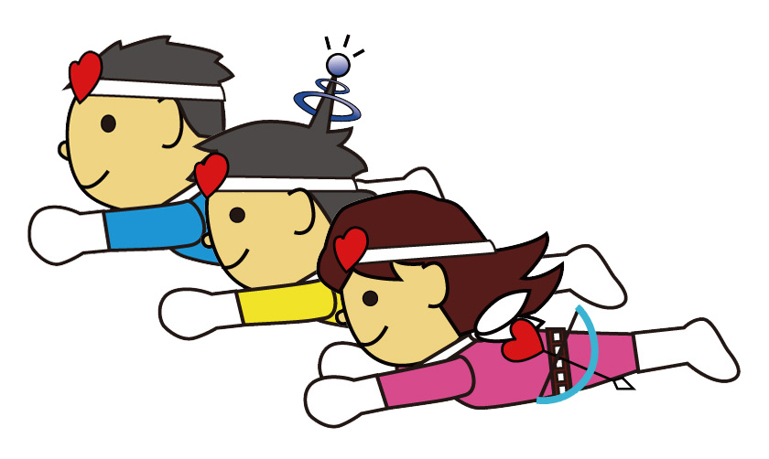
いじめゼロ強調月間（１１月）の取り組み例

１ 全校集会の実施の促進
- 「問題提起の動画を見て、いじめの問題について話し合う」
いじめゼロ子どもサミット2018では、問題提起の動画（いじめゼロ子どもサミット実行委員作成）を見て、被害者、加害者、観衆、傍観者の４つの立場から、どのようにつながり合うことで、いじめの問題の解決に向かうことができるか、について話し合いました。いじめの問題は、一人で抱え込むことなく、みんながつながって、友達や先生、そして地域の人たちにもＳＯＳを出しながら、みんなの問題として、みんなの力で解決に向けて取り組んでいくことの大切さについて見つめ直すことができました。問題提起の動画、ワークシート、話し合いの台本等、ホームページで提供しています。

- 「いじめＳＴＯＰ！ＣＭづくり」
いじめゼロ子どもセミナー2017では、「いじめＳＴＯＰ！ＣＭづくり」を通して、いじめの問題について考えました。イメージキャラクターである「ともだちピンク」「ともだちイエロー」「ともだちブルー」それぞれの視点から考えられる「いじめＳＴＯＰ！」に向けてのメッセージを３０秒のＣＭに表現していくというものです。改めて、３人のキャラクターの視点からのアプローチの大切さ、分かっていても難しい行動化について自分自身を見直すきっかけとなりました。

２ いじめゼロ宣言の採択・広報啓発
同じ学校生活を営む仲間からのメッセージは、届ける人の心の中に残るはずです。ポスターや川柳を募集したり、児童会、生徒会自らが作成し広報したりすることも効果的な取り組みの一つです。

３ ネットいじめの防止と対応
いじめには、仲間外れや無視、陰口など、様々な態様があり、特にＳＮＳ上のいじめは閉ざされた空間でのやりとりとなる場合が多く、周りの人が気付きにくいため、当事者となる私たち自身が「相手の気持ちを思いやる」という意識をもつことが必要です。この問題について自分たちのルールをつくり、自分たちで守ることが大切です。なお、具体的に話し合うため、教材となる劇の台本をホームページにて提供しています。

４ ピアサポートの推進
私たち仲間のつながり（絆）を深めることは、いじめを未然防止し、生き生きと学校生活を送ることにつながります。また、悩みや不安を一人で抱え込んでいるよりは、問題について語り、言葉で表現できる場や機会が、悩む人を救うことにつながります。後輩からの悩みをメッセージに書き、先輩が答えるという場やしくみができないか、知恵を絞ってみましょう。

５ テーマソングの活用
私たちのいじめゼロに向けた取り組みを知って協力してくれることになった、香川県出身のシンガーソン
グライターｍｉｍｉｋａさん。今回のサミットにおいても、実行委員が歌詞に入れてほしいフレーズを考えて、それをもとにｍｉｍｉｋａさんが曲を作ってくれました。曲のタイトルは、サミット当日の参加者全員で決めた「笑顔への一歩」です。前回のサミットで作成した「心つないで」とあわせて、これらの曲をテーマソングとして、私たちの絆づくりを進めていきましょう。

６ ひとりひとりの行動宣言「私の行動宣言」
集団で生活している以上、トラブルは起きるのが当たり前なのかもしれません。しかし、そのとき、あなたができることは何でしょう。トラブルがいじめにエスカレートしないようにあなたにしかできないことを考えて行動に移すことで、救われる仲間がいます。まずは「宣言」、そして「行動」化していきましょう。

